**第七次上机实验**

问题：

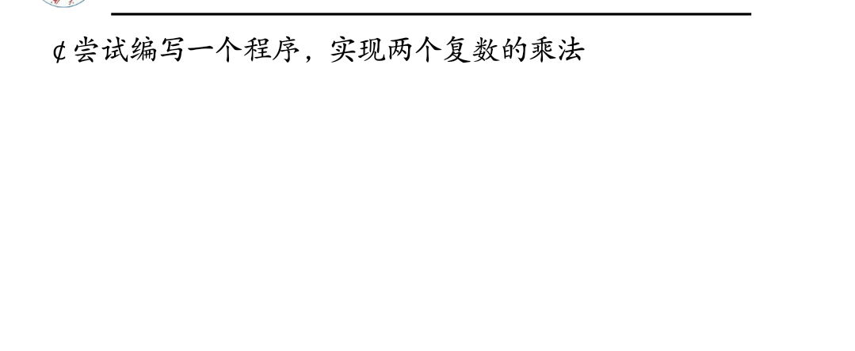

程序：

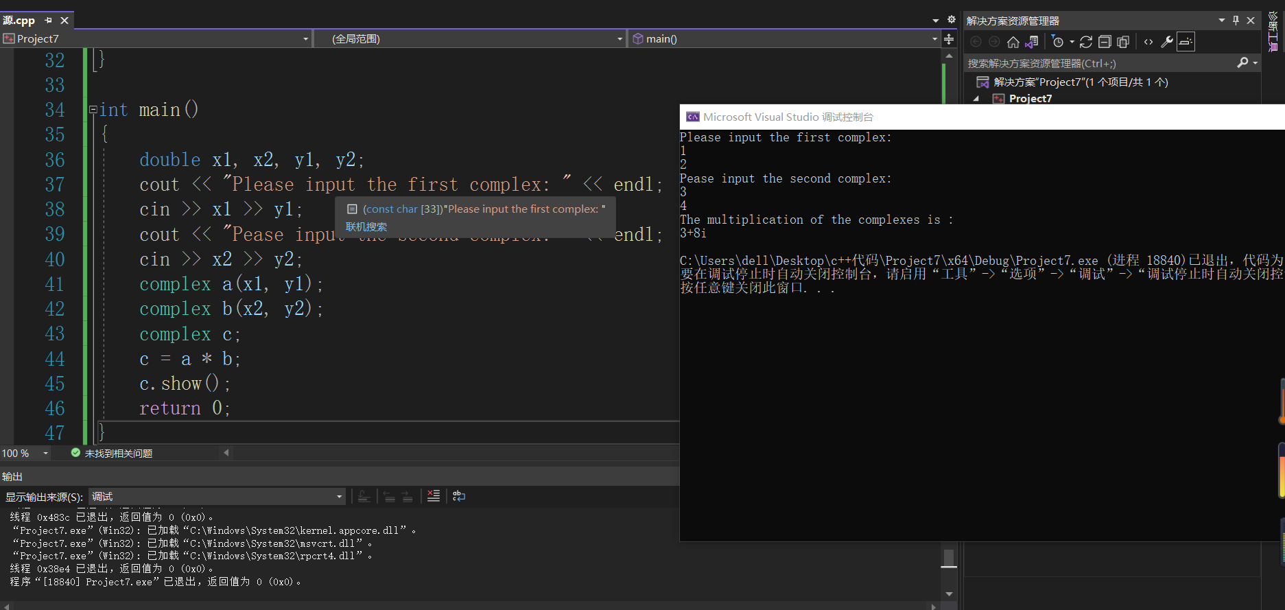

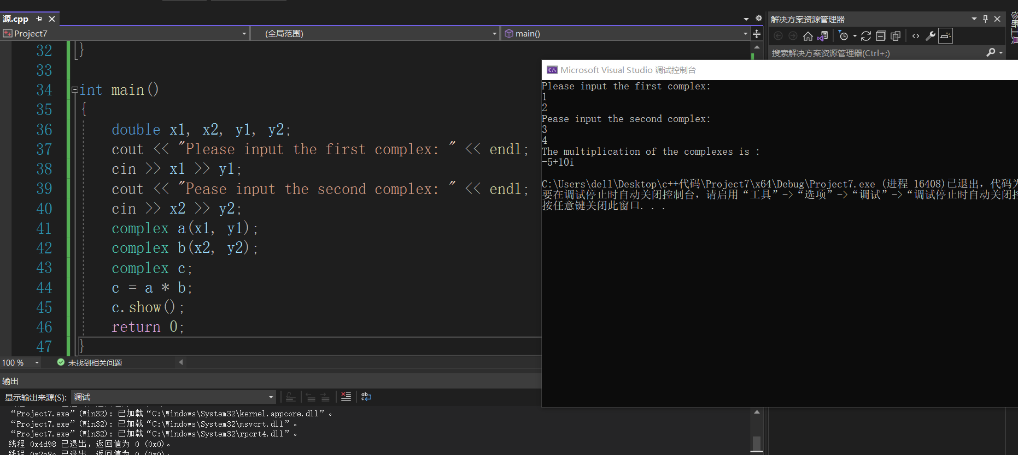

感想：

通过这次实验我主要学会了运算符重载函数的运用，运算符重载函数本质上是用户为了实现特殊的函数运算而自定义的一种函数，在使用时可将其看作一个运算符号。其函数名是由关键字 operator 和其后要重载的运算符符号构成的。若要实现对类中私有成员的运算操作，则将运算符重载函数定义为友元函数即可。该函数实际上也体现了面向对象程序设计的多态性，即不同对象收到相同的消息时，能够产生不同的行为。

在这个实验中，我主要遇到这些问题：

运算符可以重载为全局函数。此时函数的参数个数就是运算符的操作数个数，运算符的操作数就成为函数的实参。运算符也可以重载为成员函数。此时函数的参数个数就是运算符的操作数个数减一，运算符的操作数有一个成为函数作用的对象，其余的成为函数的实参。

这个实验是我的第七次实验，也是最后一次实验，在这几次上机实验中，我既有遇到问题时的困惑与迷茫，也有成功解决了问题，写出程序时的兴奋与自豪。在自己动手编写程序的过程中，我对学到知识加深了理解，对c++语言有了自己的理解与想法，我认为，上机极大的帮助了我对这门课的学习，为我以后的学习打下了基础。